
24:8

16:8

8:8
32:8

40:8

48:8

56:8

64:8

72:8

80:8

2
9
4

Hajtsd be!

ELLENŐRZŐ CSÍK


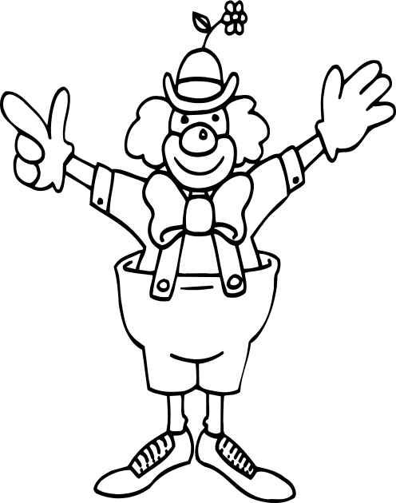
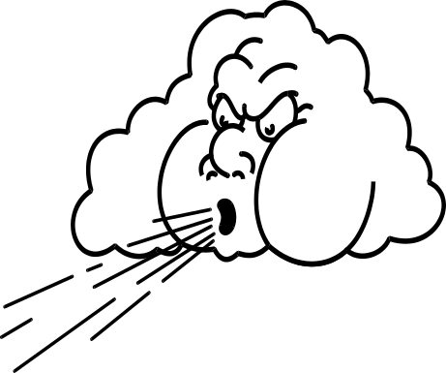
Osztóka bohóc lufijait elfújta a szél. Segíts összegyűjtni azokat! Végezd el az osztást a középen lévő lufikon és kösd össze
a repülő lufin lévő megfelelő hányadossal! Ha készen vagy, ellenőrizd a csík segítségével jól dolgoztál-e! Színezz ki annyi csokornyakkendőt, ahány jó megoldásod volt! Ha mind jól sikerült Osztóka bohócot is színezd ki!



6
7
3
10
8
1
5
Tervezte:
Aranyosiné Borsodi Éva
tanító, szaktanácsadó,
tanügy-igazgatási szakértő
OSZTÓKA

